豊栄病院 地域医療連携室だより 平成２８年８月号

夏です。夏休みは取れますか？
今月も、連携室便りをお届けします。

臨床検討会のお知らせ
日時；平成２８年９月１３日（火） 午後６時から
場所；豊栄病院 健診棟２階 多目的ホール
講演：泌尿器科の癌（冨田善彦）
次回は、新潟大学医学部泌尿器科教授の冨田先生がお話されます。参加される場合は、患者総合支援センター天木までお願いします。
●８月より新しい地域医療研修医が来ます。
佐藤順紀先生です。よろしくお願いいたします。
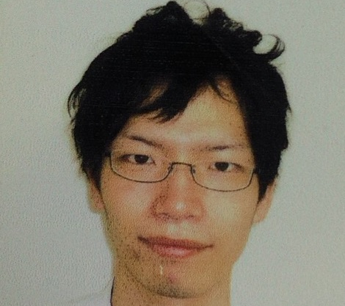
初期研修医2年目の佐藤順紀です。8月1日から4週間の間、豊栄病院で研修をさせていただけることになりました。私は東邦大学医学部で6年間医学を修め、今は研修医として新潟医療センター（旧名：新潟こばり病院）に勤めています。新潟医療センターからは毎年数名の研修医が、地域医療を学ぶ一環として豊栄病院で研修をさせてもらっていますが、昨年度の先輩方から、豊栄での医療の経験は大変実りがあるものであったと聞いております。また豊栄は私の妻が住んでいたことのある場所であり、私としても多少ながら馴染みがある地域です。そのような縁のある場所で経験を積む機会をいただけたことに感謝しております。まだまだ未熟ではありますが、皆様が困っていることや苦しんでいることの、その解決の一助となれるよう努めてまいります。短い期間ではありますがよろしくお願い致します（佐藤順紀）。
●One of the Suggestive Cases (OSC；おすし)
今回はネタの提供がありませんでした。
●休診のお知らせ
オーダリングシステムの更新のため、
平成28年8月20日（土）午後5時より、翌日21日（日）午後5時までオーダリング全システムが停止します。このため、外来を休診いたしますので、ご協力をお願いいたします。
●新大医学部神経内科の下畑准教授の講演
病院主催で初めて講演会を行いました。下畑先生の「低血糖脳症と創薬」の講演は、まるで「下町ロケット」のようで、とても面白いものでした。同時に、創薬には様々な壁があることが分かり、先生の苦労を知りました。ますます下畑先生を応援したくなりました。また面白い講演会を豊栄地区でできないか考えていきます。
●「天地腎」のお知らせ
市民公開講座メディカルセミナーin新発田「天地腎 CKD（慢性腎臓病）とともに生きる」を今年もやります。8月21日（日）開演午前10時、新発田市生涯学習センター講堂です。豊栄病院の担当は菊地先生で、「生活改善ポイントはココ みんなで考えよう！ケースカンファレンス」を企画しています。是非聞きに来てください。問い合わせ：中外製薬025-247-7331
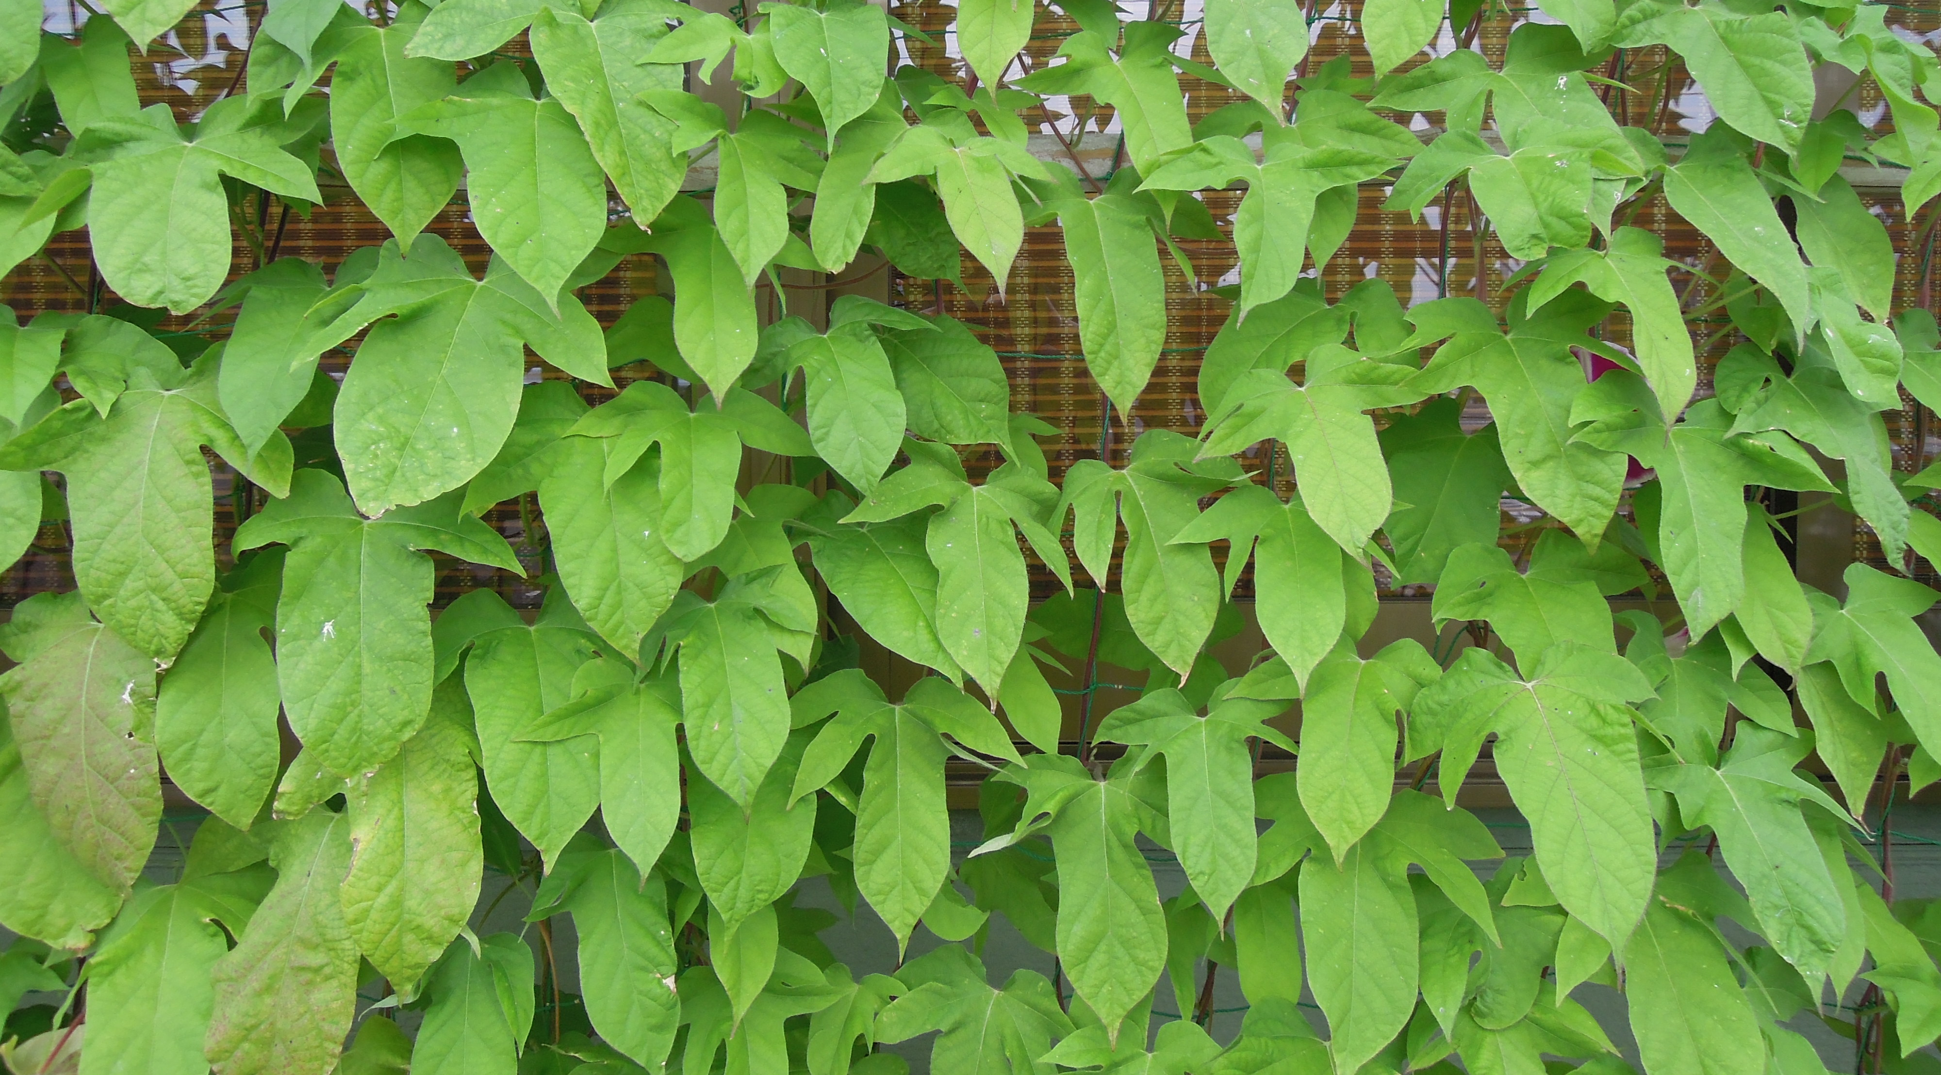
●編集：お盆は枝豆とビールと野球。副院長柄澤良

